测试（阿里云）

部署：server在139.224.140.80（s1）（端口6379），其余两个服务器分别可以部署6380~6385（s2：47.100.34.153），6376~6391（s3：47.99.201.21）的client服务器，最多可部署的client服务器可以调配。

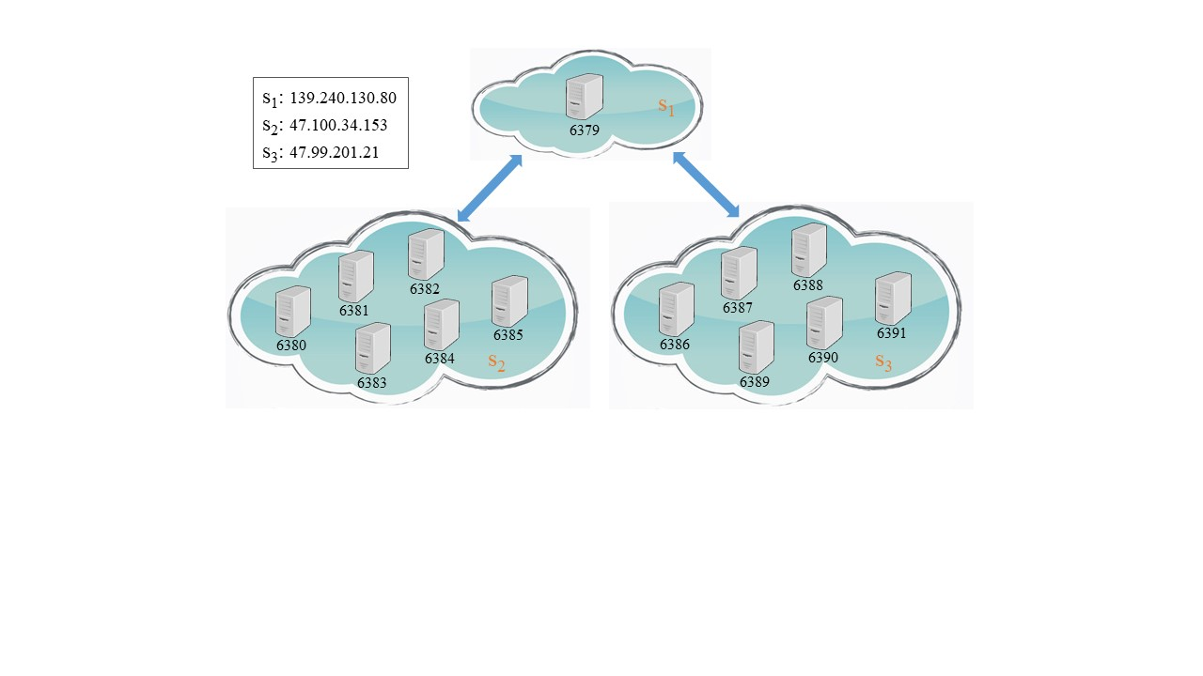

1. client数目相同（6），op总数相同（3600），union所占比重不同

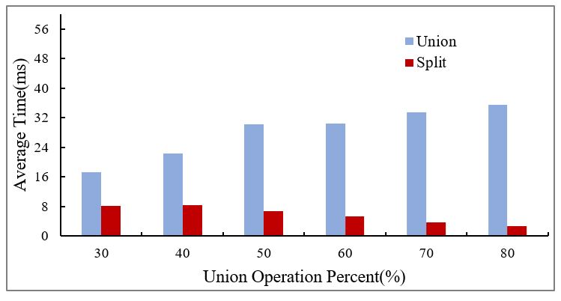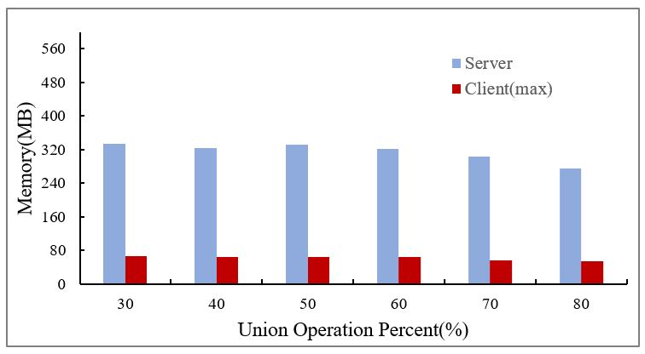

1. op总数相同（2400），union所占比重相同

分别对client数目为6，8，10做延时为5~75（10ms的间隔）做实验，主要查看delay对平均响应时间的影响，从下图可以看出，无论是union还是split操作在不同的延时下的平均响应时间变化比较平缓，这说明延时对平均响应时间的影响不大。



2、命令总数相同（3600），client的数目不同（3~12）

